Задача 18

( Задача 9.21. Сборник задач по теоретической механике/ Под ред. К.С. Колесникова. М.: Наука, Главная редакция физико-математической литературы, 1983. – 320 с. )

Горизонтальна платформа, представляющая собой однородный диск радиуса R и массы М, вращается вокруг вертикальной оси с угловой скоростью $ω_{0}$. На платформе на расстоянии d=0.4R от оси вращения находится маховик, ось которого вертикальна. Он представляет собой однородный диск радиуса r=0.2R и массы m=0.1М. В начальный момент маховик относительно платформы не вращался.
Определить также угловую скорость $ω_{1}$ вращения платформы, если маховик раскрутить в сторону вращения платформы до относительной угловой скорости $ω_{r}={\text{49ω}}_{0}$. Сопротивлением вращению пренебречь.
Для решения задачи использовать следующие значения параметров:
M = 50 кг, R = 0.5 м, ω₀ = 10 град/c.
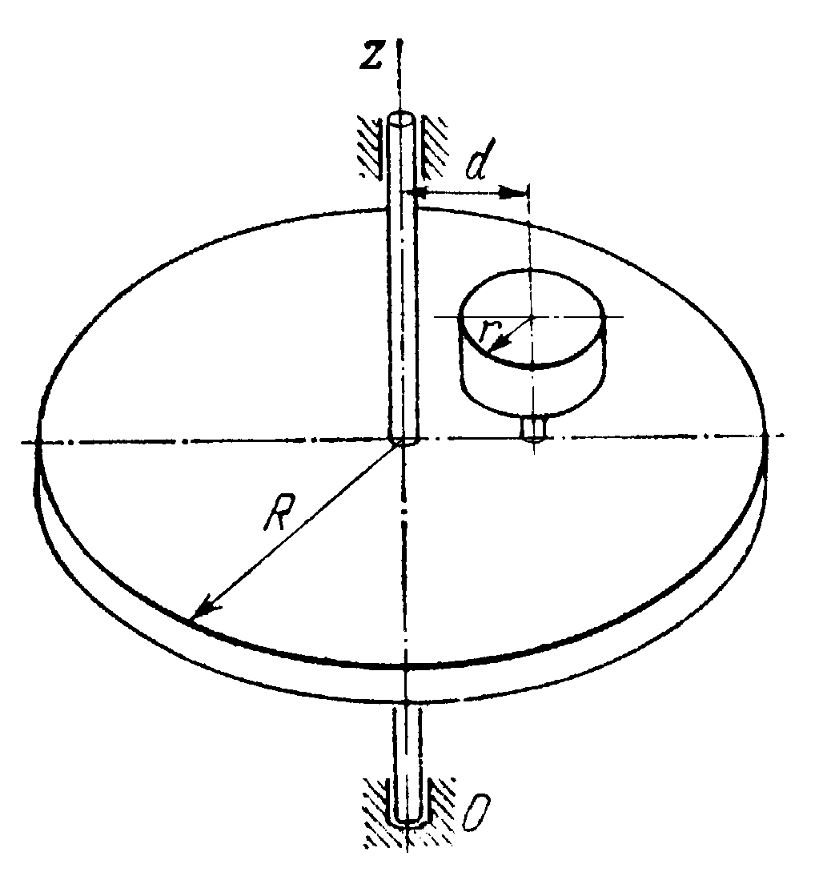

Точный теоретический ответ
$ω_{1}=\frac{\text{30}}{\text{37}}⋅ω_{0}$.
Для принятых значений параметров

ω₁ = 8.108108108 град/c = 0.1414414414 рад/с.

Решение задачи в EULER

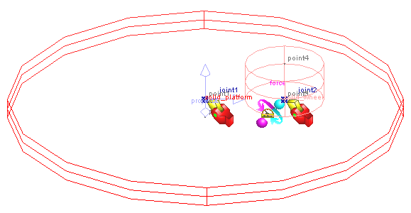

Система состоит из трех звеньев.
- Инерциальное звено (land). Звено в проекте не отображается.
- Платформа (platform). В проекте звено отображается цилиндром solid_platform с радиусом R и имеет массу М.
- Маховик (wheel). В проекте звено отображается цилиндром solid_wheel с радиусом r и имеет массу m.
Звенья соединены между собой шарнирами joint1 и joint2 типа пара вращения.
Начальная угловая скорость платформе сообщается с помощью объекта условие состояния механизма condition. Для раскрутки маховика используется силовой элемент force типа момент по датчикам на две точки. Для определения угловых скоростей платформы и маховика используются датчики w и wr. События event_stop останавливает расчет, когда маховик wheel раскручивается в сторону вращения платформы до относительной угловой скорости $ω_{r}={\text{49ω}}_{0}$.
Для решения задачи необходимо установить время интегрирования равное 2 [s] и выполнить команду Расчет динамики движения.

Результаты моделирования
При моделировании задачи в системе EULER с использованием метода Рунге-Кутта 4 порядка с постоянным шагом интегрирования, равным 0.001, получаем
ω₁ = 0.14084 рад/с.
Относительное отличие от теоретического решения
sensor_delta = 6.7393e-004 рад/с

Текст проекта в EULER

scalar R=0.5 [ m ];
scalar M=50 [ kg ];
scalar w0=10 [ deg/ s ];
scalar d=0.4*R;
scalar r=0.2*R;
scalar m=0.1*M;
point point1=point( 0 [ m ], 0 [ m ], 00 [ m ] );
point point2=point( 0 [ m ], -0.05 [ m ], 0 [ m ] );
solid solid_platform=cylinder( point1, point2, R, mass = M );
body platform=body( color = RGB( 0, 0, 229 ) );
body platform < ( solid_platform );
point point3=point( d, 0 [ m ], 0 [ m ] );
point point4=point( d, 0.1 [ m ], 0 [ m ] );
point point5=point3;
solid solid_wheel=cylinder( point3, point4, r, mass = m );
body wheel=body( color = RGB( 255, 153, 153 ) );
body wheel < ( solid_wheel );
body land=body( color = RGB( 255, 153, 102 ) );
set ground = land;
joint joint1=rotational( land, platform, point1, projectY );
joint joint2=rotational( platform, wheel, point3, projectY );
condition condition=rotVelocity( land, projectY, platform, w0 );
force force=moment2( platform, point3, projectY, wheel, point3, -1 [ kg m2/ s2 ], list( ) );
sensor w=rotVelocity( land, projectY, platform );
sensor wr=rotVelocity( platform, projectY, wheel );
event event_stop=reformsBySensor( list( stop( ) ), wr, 490 [ deg/ s ] );
scalar answer=30*w0/37;
sensor sensor_delta=abs(w-answer);

/\///////////////////////////////////////////////////////////////////////////////////
/\ Единицы измерения;
set units = SI;

